Фотофиксация самовольно установленного и (или) незаконно эксплуатируемого временного сооружения,
расположенного напротив дома 41 по ул. Пилотов.

№ | Адрес размещения | Дата выявления | Вид временного сооружения (наименование, фото) | Сведения о владельце (ИНН для юр. лиц и ИП, Ф.И.О., адрес)
1 | ул. Пилотов, 41 | 02.08.2018 | Металлический гараж  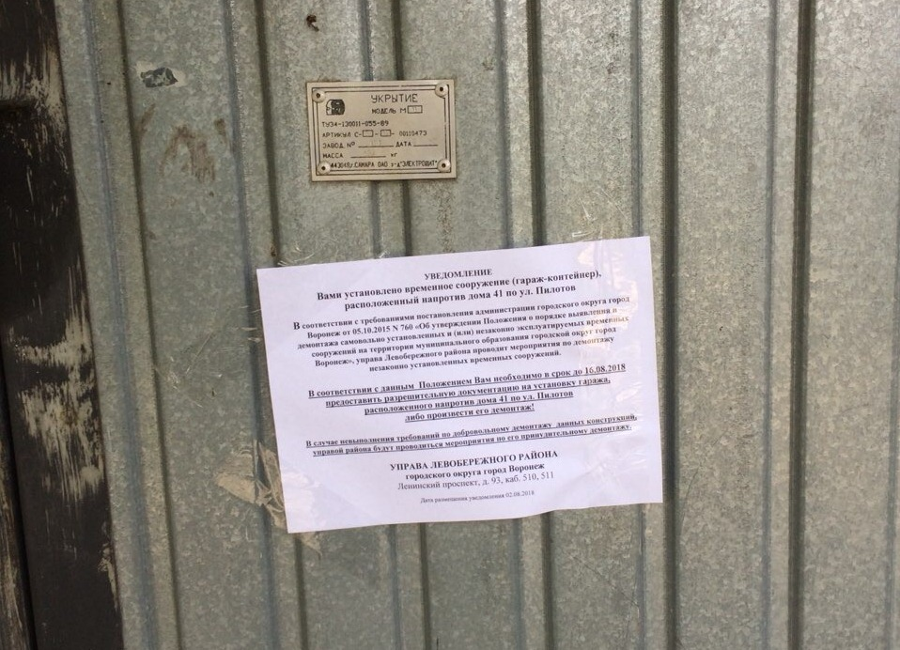  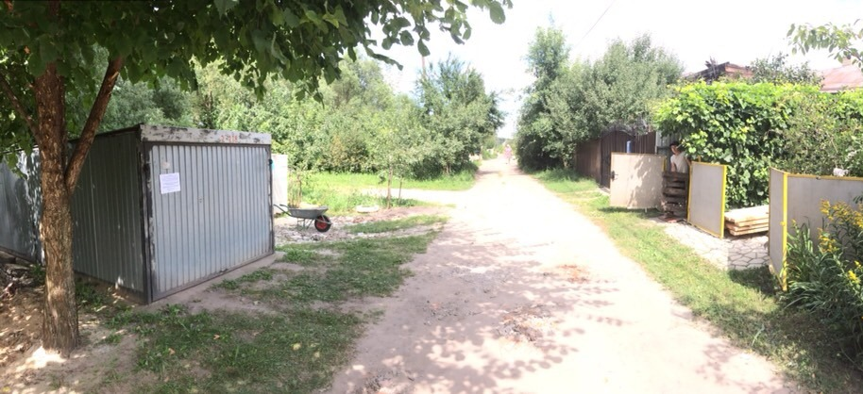 | Нет сведений

